SFERA SPOŁECZNA
ZMIANY LICZBY MIESZKAŃCÓW
W latach 1977-1998 gmina Więcbork zwiększyła liczbę mieszkańców o 435 osób (o 3,3%), z czego 428 osób przypada na miasto, a zaledwie 7 na obszary wiejskie gminy. W porównaniu do miast byłego województwa bydgoskiego, Więcbork charakteryzuje się małym natężeniem wzrostu liczby ludności - w latach 1977 -1997 wyniósł on zaledwie 9%, przy średniej 19,1% (wzrost liczby mieszkańców Więcborka był 2-krotnie mniejszy niż przeciętnie), a gorsze wartości odnotowano jedynie w 5 gminach (dla porównania, największy wzrost odnotowały miasta: Kamień Krajeński -55,4%, Kruszwica - 42,2% i Sępolno Krajeńskie - 39,2%). W przeciwieństwie do Więcborka, obszary wiejskie gminy charakteryzują się spadkiem (niewielkim) liczby ludności, w analogicznym okresie zmniejszyła się ona o 1,3%, przy średnim wzroście dla obszarów wiejskich województwa bydgoskiego wynoszącym 0,3% (dla porównania największy wzrost liczby mieszkańców zanotowano w gminie: Białe Błota - 43,7% i na obszarach wiejskich gminy Nakło - 34,1%).
Tab. Zmiany liczby mieszkańców gminy Więcbork

rok | liczba ludności |  |  | rok | liczba ludności
rok | gmina | miasto | wieś | rok | gmina | miasto | wieś
1977 | 13182 | 5196 | 7986 | 1988 | 13498 | 5320 | 8178
1978 | 12975 | 5055 | 7920 | 1989 | 13420 | 5284 | 8136
1979 | 13002 | 5063 | 7939 | 1990 | 13378 | 5403 | 7975
1980 | 13225 | 5193 | 8032 | 1991 | 13452 | 5519 | 7933
1981 | 13403 | 5255 | 8148 | 1992 | 13365 | 5527 | 7838
1982 | 13545 | 5344 | 8201 | 1993 | 13408 | 5530 | 7878
1983 | 13521 | 5398 | 8123 | 1994 | 13459 | 5534 | 7925
1984 | 13644 | 5476 | 8168 | 1995 | 13580 | 5636 | 7944
1985 | 13597 | 5426 | 8171 | 1996 | 13549 | 5650 | 7899
1986 | 13660 | 5465 | 8195 | 1997 | 13548 | 5665 | 7883
1987 | 13716 | 5482 | 8234 | 1998 | 13617 | 5624 | 7993
Źródło: Urząd Statystyczny w Bydgoszczy
W gminie wyróżnić można trzy podstawowe tendencje zmian liczby mieszkańców. Pierwsza, występująca w latach 1979-1987, ma wyraźny charakter rosnący - średnio w roku liczba ludności zwiększała się o 82 osoby. Lata 1988-1992 charakteryzują się występowaniem tendencji spadkowej, lecz cechuje się ona znacznie mniejszym nasileniem, niż poprzedzający ją wzrost liczby mieszkańców. Średnio w roku liczba ludności zmniejszała się o 59 osób. W ostatnich latach (od 1993 roku) w gminie zaznacza się ponowny wzrost liczby mieszkańców (średnio o 42 osoby w roku). Zmiany liczby ludności gminy są odzwierciedleniem procesów zachodzących w mieście i na obszarach wiejskich. Więcbork charakteryzuje się występowaniem stałej tendencji wzrostowej (z jej odwróceniem w latach 1988 -1990). W badanym okresie liczba mieszkańców zwiększała się średnio o 20 osób rocznie, a największy wzrost notowano w latach 1980 -1984 (średnio o 83 osoby rocznie). W latach 90-tych liczba ludności miasta zwiększa się o prawie 40 osób w ciągu roku. Na obszarach wiejskich gminy tendencje zmian liczby mieszkańców charakteryzują się przebiegiem zbliżonym do występujących w całej gminie. Największy wzrost
liczby ludności miał miejsce w latach 1980-1983, kiedy wynosił on 94 osoby rocznie. W 1987 roku liczba ludności wsi osiąga swą najwyższą wartość (8234 osoby), lecz w kolejnych pięciu latach zaznacza się jej gwałtowny spadek do poziomu 7838 osób (najniższa wartość w ostatnim dwudziestoleciu). W ostatnich latach liczba ludności obszarów wiejskich gminy zwiększa się średnio rocznie o 26 osób.
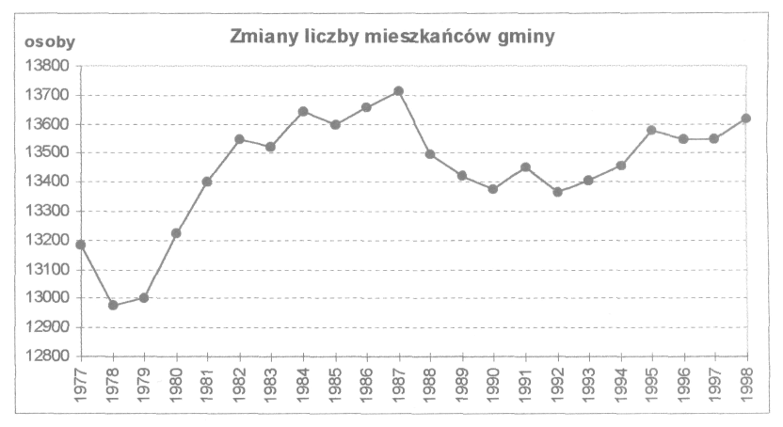
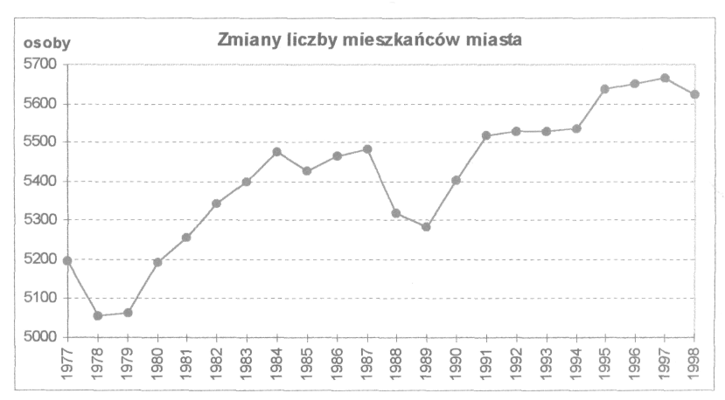
Udział ludności miejskiej w gminie ulega bardzo niewielkim zmianom. Jego najniższą wartość odnotowano w 1981 roku, gdy 39,2% ludności gminy zamieszkiwało miasto, a najwyższą w 1997 roku-41,8%. W porównaniu do gmin miejsko - wiejskich województwa kujawsko-pomorskiego udział ludności miejskiej w gminie Więcbork należy uznać za stosunkowo niski-w 1997 roku wynosił on 41,8%, podczas gdy przeciętnie 51,5% (wskaźnik ten sytuuje gminę na 21 miejscu wśród 34 gmin miejsko - wiejskich). Wskaźnik ten jest dosyć istotny, pokazuje bowiem jakie są możliwości zaspokajania potrzeb mieszkańców. Miasta są naturalną koncentracją usług, co ułatwia mieszkańcom dostęp do nich, ponadto są najczęściej dobrze wyposażone w urządzenia infrastruktury społecznej i technicznej. Wielkość miasta ma także wpływ na możliwości obsługi mieszkańców obszarów wiejskich - im większe miasto tym lepiej rozwinięte usługi i większa liczba
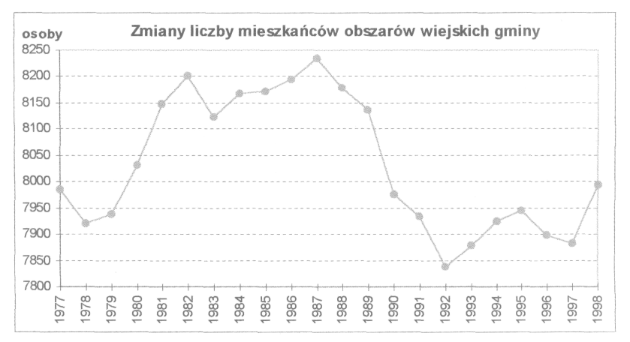
miejsc pracy.

